Árvore 2-3-4

INTRODUÇÃO:

A Árvore 2-3-4, também conhecida como Árvore 2-4, é uma estrutura de dados auto balanceada e ordenada, utilizada comumente para implementar dicionário de dados.

Ela mantém uma altura invariante, ou seja, todos os nós externos possuem a mesma profundidade.

Os números 2, 3, 4, referem-se a quantas ligações de filhos podem estar contidos em um único nó.

Nas Árvores 2-3-4, cada nó tem no máximo 4 filhos.

Este tipo de árvore permite 1, 2 ou 3 chaves por nó:

2-nós: uma chave e dois filhos;

3-nós: duas chaves e três filhos;

4-nós: três chaves e quatro filhos.

PROPRIEDADES:

* 4-nós:

CARACTERÍSTICAS:

Um nó não pode ter somente 1 filho como os nós das Árvores Binárias.

Um nó com um item dado precisa ter sempre dois filhos.

Demonstração:

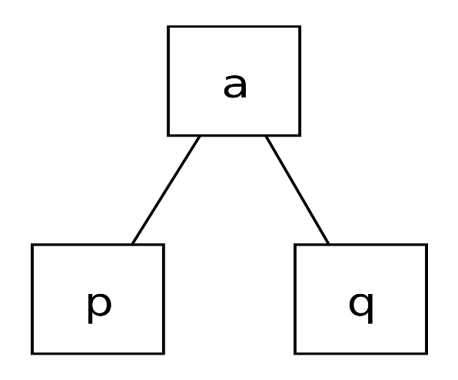

2-nós: uma chave e dois filhos.

MOTIVAÇÃO:

Pode ser utilizada para representar vetores associativos em um banco de dados simples, quando a operação de busca é utilizada de forma mais frequente e já que esses vetores podem ser muito grandes para ser armazenado completamente na memória.

Fazendo a utilização desta estrutura de dados, podemos agilizar a operação de busca frequente, e a sua implementação permite rapidez na busca e uma grande área de cobertura para armazenamento.

EFICIÊNCIA:

• Buscas em árvores 2-3-4 nunca passam mais de log n + 1 nós, logo O(log n)

– A distância da raiz para as folhas é sempre a mesma. Transformações não mudam esta distância, exceto no pior caso em que a transformação divide a raiz e aumenta em 1 a distância de todos os nós para a raiz.

– Se todos os nós forem nós-2, então a árvore será uma árvore binária completa (altura log n), se tiver nós 3 ou 4, isto só pode diminuir a altura.

• Inserções requerem menos de log N + 1 divisões de nó nos piores casos (na média menos de 1)

– O pior caso da inserção seria todos os nós no caminho de inserção fossem nós-4, e neste caso todos seriam divididos.

– Árvores construídas a partir de uma permutação randômica de n, o pior caso se torna pouco provável.

Uma permutação randômica decifra para texto cifrado em um, e apenas um, texto e vice-versa, de modo que haja uma correspondência um-para-um.